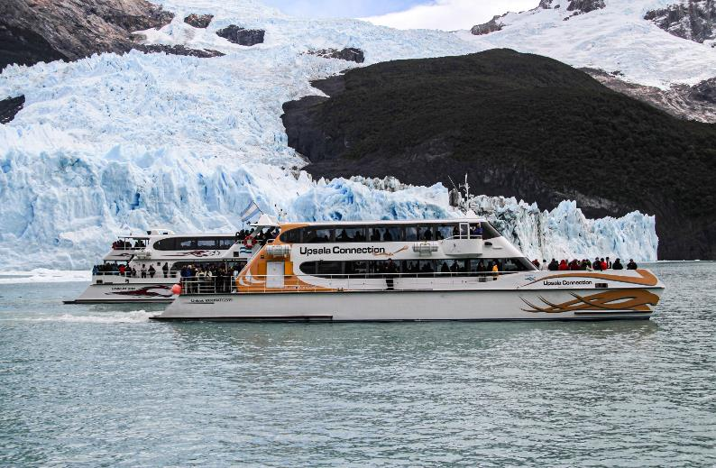

PATAGÔNIA
Com Ushuaia e El Calafate
Parte Aérea + Terrestre | 09d e 07n | De 10 a 18 de novembro 2024
PROGRAMAÇÃO:
1º dia, 10.11, domingo – P. Alegre/Ushuaia - No momento oportuno apresentação no Aeroporto Salgado Filho para voo a Ushuaia, cidade turística na Argentina que fica no arquipélago da Terra do Fogo, no extremo sul da América do Sul, conhecido como "fim do mundo. Livre. Chegada no dia seguinte.
2º dia, 11.11, segunda-feira – Ushuaia - Receptivo no aeroporto e transfer para o hotel. tempo livre para atividades independentes. Check-in a partir das 15h. Sugerimos visitar os Museus do Fim do Mundo.

3º dia, 12.11, terça-feira – Ushuaia - Experiência Parque Nacional Tierra del Fuego
Duração: 4h30min
Levar em conta:
Dentro do Parque podem complementar o Trem do Fim do Mundo ou fazer este passeio. Somente com compra antecipada.
Recomendações:
Roupa e calçado confortáveis para locomover-se por ambientes e trilhas agrestes e úmidas
Descrição:
Saindo da cidade de Ushuaia, em direção sudoeste, transitaremos pela estrada nacional no3, para o Parque Nacional Terra do Fogo. Nos onze quilômetros entre a entrada do parque e a cidade de Ushuaia, faremos uma parada nas imediações do Centro Hípico, onde teremos excelentes vistas panorâmicas do Canal de Beagle, da península Ushuaia e dos arquipélagos Bridges, Willie e Les Eclauriers. Logo depois de cruzar a ponte do Rio Pipo, junto ao Golf Club Ushuaia, chegaremos à estação do “Ferrocarril Austral Fueguino”, o Trem do Fim do Mundo. Aqueles passageiros que desejem poderão embarcar no Trem do Fim do Mundo de forma opcional. O resto do grupo aguardará o Trem no final do circuito.
Continuamos o percurso por mais 2 quilômetros e entramos no Parque Nacional, área reservada para a proteção do Bosque Subantártico, flora e fauna autóctone. O primeiro setor que visitaremos, será a Baía Ensenada, descendo até a costa do Canal de Beagle, ambiente ideal para a avifauna costeira. Neste ponto poderemos avistar as Ilhas Redonda e Estorbo. Pelo caminho rodeado de bosques de Lengas e turbais, chegaremos até o Lago Roca, lago de origem glaciário cuja superfície é de 5,50 km2, emoldurado por montanhas e bosques onde é possível ver exemplares de aves autóctones. Na área de serviços disporemos de 30 minutos livres aproximadamente.
O último trecho da excursão nos leva até a Baía Lapataia, prévio ao arquipélago Cormorães, turbais e visita a um dique de castores. Na Baía Lapataia, além da costa marinha, rica em moluscos e mexilhões, encontraremos vestígios do antigo povo aborígene que habitava a região. Nesse ponto teremos tempo para percorrer a passarela da qual poderemos tirar fotografias e desfrutar da sensação de estar no fim do mundo. Deste lugar, final da Ruta Nacional No 3, iniciaremos a volta à cidade de Ushuaia. Tren
Valor aproximado do Ingresso no Parque 26 USD
Tarde: Navegação pelo mítico Canal de Beagle até a Isla de los Lobos, islã de los, Pássaros e Farol Les Eclaireurs.
Deslocamento: O deslocamento até o Porto é caminhando, neste dia não tem transfer do hotel.
Duração aproximada: 3 horas.
Saídas: do Cais Turístico
OBS: A descida em uma das Ilhas depende das condições climáticas.
A excursão começa no porto de Ushuaia, localizado na zona central da cidade. Navegaremos, inicialmente, em direção ao sul pela Baía de Ushuaia, de onde você terá uma vista panorâmica da cidade, das montanhas e dos vales. Entre os destaques estão o antigo prédio penitenciário onde atualmente funciona o Museu Marítimo, o Museu do Fim do Mundo, o setor industrial e as montanhas Olivia e Cinco Hermanos.
4º dia, 13.11, quarta-feira – Ushuaia - Dia livre. Sugerimos excursão aos Lagos Fagnano e Escondido. Saindo de Ushuaia em direção aos destinos. A primeira parada da excursão é feita no antigo presídio. Seguindo pela floresta, você fará uma parada para conhecer a belíssima cachoeira nomeada, Véu de Noiva. Fazendo a margem do rio com o Monte Olivia, você vai apreciar a vista do Cerro Alvear.

5º dia, 14.11, quinta-feira - Ushuaia/El Calafate - Transfer ao aeroporto e voo a El Calafate, cidade próxima ao Campo de Gelo do sul da Patagônia, na província argentina de Santa Cruz. Traslado ao hotel. Sugerimos Museus de Gelo Glaciarium, moderno centro de interpretação de geleiras, construído para entreter e educar sobre gelo, geleiras e o campo de gelo do sul da Patagônia. Livre.

6º dia, 15.11, sexta-feira - El Calafate - Experiência todos os Glaciares
Desde Puerto Banderas, a 47 km de El Calafate, iniciamos a navegação pelo Braço Norte do Lago Argentino. Atravessamos a Boca do Diabo em direção ao Canal Upsala para navegar entre os grandes icebergs que se desprendem da frente do Glaciar Upsala.
Em seguida entramos no Canal Spegazzini e momentos depois teremos à primeira vista do Glaciar Seco. Continuamos navegando até a frente do Glaciar Spegazzini onde contemplaremos também os glaciares Hein Sur e Peineta.
Desembarcaremos na Base Spegazzini e iniciaremos a visita à região caminhando pelo caminho florestal até o Refúgio Spegazzini. Esta trilha de 300 metros é acessível. Durante o percurso faremos paradas em estações e mirantes com vista para toda a Baía de Los Glaciares.
No refúgio podemos almoçar, visitar a loja ou contemplar a paisagem. Para quem gosta de caminhar, pode fazer a trilha de montanha. Este passeio é um trekking de dificuldade média por um caminho arborizado, com mirantes naturais, repleto de vistas incríveis que termina no ponto de embarque.
Que inclui?
Inclui: Traslado para Puerto Bandera
NÃO inclui alimentação e entrada no Parque Nacional.
Valor aproximado de USD 25 por pessoa
Duração: aproximadamente 10 horas
OPÇÃO DE MENU
Na embarcação há um espaço VIP, chamado de Captain´s Club onde o serviço é mais personalizado. O espaço conta com vista privilegiada do Glaciar Spegazzini e Glaciar Heim. Sua decoração acolhedora e intimista é o ideal para compartilhar e relaxar. Este ambiente tem 80 m² e se conecta à varanda de 75 m² exclusivos para quem está nessa área. Prioridade no embarque, brinde com o capitão, snacks e bebidas liberadas são alguns dos serviços inclusos deste espaço. USD 85 por pessoa. Reserva antecipada.
A outra opção de refeição é no Refúgio Spegazzini na média de USD 30 usd por pessoa. Claro os que preferem, podem levar seu lanche.
7º dia, 16.11, sábado - El Calafate – Experiência da Geleira Perito Moreno
De El Calafate ao Glaciar Perito Moreno são 80 km. Acompanhados por um guia autorizado pelo Parque Nacional “Los Glaciares”, saindo da cidade podemos observar o Lago Argentino com sua Bahía Redonda. Nele é possível observar uma importante variedade de avifauna, com destaque para o cisne de pescoço preto, os flamingos e o pato-vapor. Nos primeiros 40 km você percorre a estepe patagônica onde se destaca amarela, devido às suas pastagens chamadas Coirón. Ao passar pela entrada do Parque Nacional, entraremos na Floresta Andina Patagônica onde observaremos ñires, guindos e lengas, entre outros. Uma vez no glaciar contemplaremos a majestade que impacta os olhos do visitante e, uma vez recuperado do espanto, iniciaremos a caminhada pelas passarelas e varandas para desfrutar de diferentes vistas da frente do Glaciar.
Opcional “Espírito Moreno”: Esta navegação é um complemento à excursão terrestre ao Glaciar Perito Moreno. A excursão consiste na navegação em frente à parede norte da geleira. Duração de aproximadamente 1 hora.
Serviços no local: A área do Glaciar Moreno oferece restaurante, lanchonete e banheiros.
Horário aproximado de embarque nos hotéis centrais: 9h.
Duração aproximada: 8 horas.
Que inclui?
Inclui: Traslado desde hotéis centrais, Guia Espanhol/Inglês.
Não incluído: Entrada ao Parque Nacional Los Glaciares.
Valor de USD 26 por pessoa
8º dia, 17.11, domingo - El Calafate – Dia livre. Sugerimos - Experiência de dia inteiro em Torres del Paine Caminhão terrestre 4x4
Temporada: De setembro a abril
Duração: 12 horas.
Saídas: setembro e abril: segunda, quarta e sábado.
Custos adicionais: Entrada ao Parque Nacional Torres del Paine – Pagamento em Pesos Chilenos
Modalidade: Regular

Ter em conta:
- Inclui Box lunch.
Padrão: Sanduíche de carne e cebola dourada, empanada de carne, alfajor de doce de leite,
pudim doce.
Vegetariano: Sanduíche grande de legumes salteados, empanada de legumes, alfajor doce
de leite, pudim doce.
Celíacos: Bandeja de carne com legumes salteados e batatas, alfajor de arroz, torrone.
Todos contêm nougat, suco de frutas 150cc, água 500c, doces.
Recomendações:
- Roupas e sapatos confortáveis. Use uma jaqueta corta-vento.
Tempos e distâncias de viagem:
De El Calafate até a fronteira do lado argentino (Cancha Carrera) 210km, 2 horas e 20 minutos.
Horários alfandegários de acordo com o tráfego:
Da fronteira chilena (Cerro Castillo) até Torres del Paine NP (Lago Sarmiento de Gamboa) 35 km, 30 minutos.
Percurso total dentro do Parque: 89km.
Hora de chegada ao Parque: 11h30 Saída: 17h00.
Paradas para fotos: 8.
Tempo total de caminhada: 2 horas (opcional).
USD 250,00 POR PESSOA

9º dia, 18.11, segunda-feira - El Calafate/Porto Alegre - Traslado ao aeroporto de El Calafate e voo para Porto Alegre com conexão em Buenos Aires.

TARIFÁRIO (Em USD e por pessoa)
PARTE AÉREA + TERRESTRE (Tarifa promocional até 01.04.24)
CONDIÇÕES | SINGLE | DUPLO | TRIPLO
À VISTA | 2.990 | 2.470 | 2.420
ENTRADA + 9 X | 299 | 247 | 242
TAXAS | 140 | 140 | 140
Tabela elaborada em 22.102.2024 – sujeita a alteração sem prévio aviso.
Pagamento com CARTÃO, CHEQUE OU BOLETO.
Opcionais:
TORRES DEL PAINE: USD 250,00
MINITREKKING NO PERITO MORENO**: USD 320,00 **minitrekking a partir de 10 e até 65 anos, exceto determinados casos, como grávidas e deficientes físicos)
EL CHALTÉN (FITZ ROY): USD 220,00
Sujeitos a alterações.
Hotéis previstos:
Ushuaia: Hotel Tierra del Fuego
El Calafate: Patagonia Queen
Serviços:
1) Tickets aéreos voando Aerolíneas Argentinas; 2) Tour navegação todos os Glaciares (sem entrada); 3) Tour pelo Canal de Beagle (sem taxa portuária); 4) Tour ao Parque Nacional da Terra do Fogo (sem entrada); 5) Transfer in/out em Ushuaia e El Calafate; 6) 7 diárias em hotéis categoria turística com café da manhã, conforme abaixo relacionados; 7) Guia brasileiro a partir de 10 passageiros.
Não Inclui:
1) Ingressos; 2) Alimentação; 3) despesas pessoais ou similares

Voos:
1 AR1233 10NOV POAAEP 2110 2305
2 AR1874 11NOV AEPUSH 0445 0825
3 AR1897 14NOV USHFTE 1515 1635
4 AR1843 18NOV FTEAEP 1140 1440
5 AR1232 18NOV AEPPOA 1830 2010
Documentação:
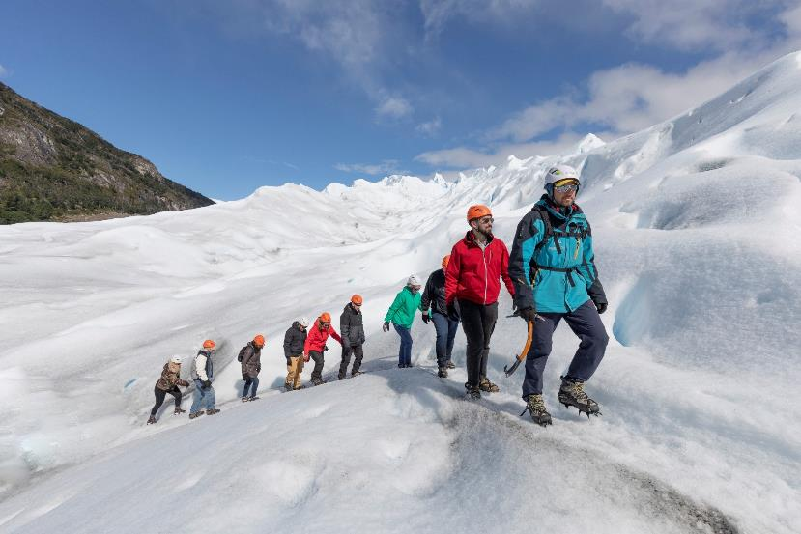
É indispensável que o passageiro (adulto ou menor) leve carteira de identidade civil (emitida até 10 anos) ou passaporte (mínimo de 06 meses de validade). O documento deverá estar em excelente estado de conservação. Menor de 18 anos sozinhos ou acompanhados de apenas um dos pais deverá portar autorização do Juizado de Menores. No ato da inscrição o cliente deverá informar qual o documento que será levado na viagem. O passageiro deverá no momento de embarque apresentar a documentação informada. Caso contrário, ficará impedido de embarcar, não cabendo qualquer reclamação e nem devolução de valores.

